**LISTAS DE CHEQUEO EN ACABADOS**

Todo proceso de confección debe tener una revisión de calidad que evite los defectos de la prenda, en procura de su perfección. En el presente documento se da conocer los defectos de tejido y de costura, así mismo como las listas para realizar los chequeos correspondientes.

**Defectos de tejido**

**Listado de Listado de defectos de tejido**

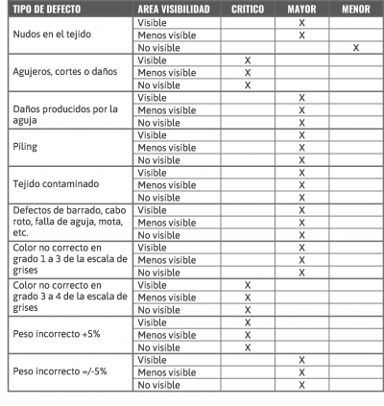

**Defectos de costura**

**Listado de defectos de costura**

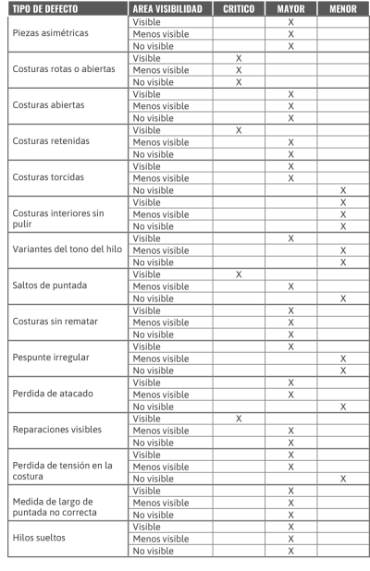

Tomado de: Seampedia, (2019). Clasificación de defectos de prendas. <https://www.seampedia.com/la-clasificacion-de-defectos-de-prenda/>